Основные меры безопасности при обращении с пиротехникой!
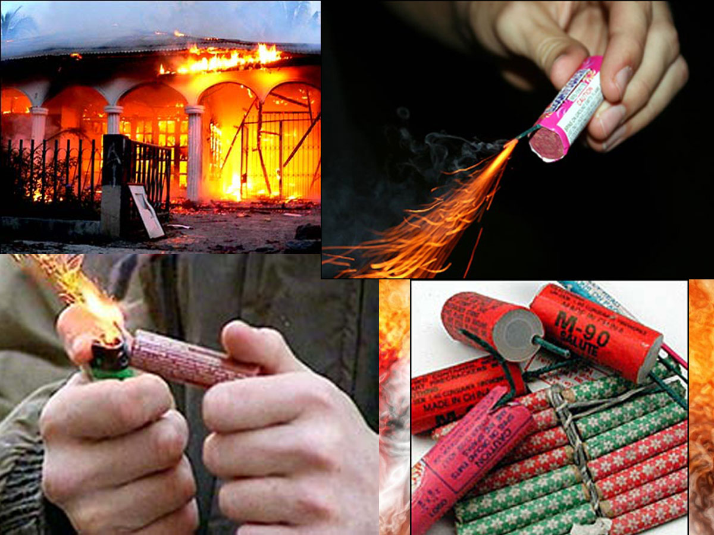

- Перед использованием пиротехнических изделий необходимо заранее четко определить: где вы будете проводить фейерверк, какие пиротехнические изделия будете использовать и как организуете его показ.
- Выберите место для фейерверка. В идеальном случае это может быть большая открытая площадка - двор, сквер или поляна - свободная от деревьев и построек.
- Внимательно осмотрите выбранное место, по соседству (в радиусе 100 метров) не должно быть пожароопасных объектов, стоянок автомашин, деревянных сараев или гаражей и т.д.
- Если фейерверк проводится за городом, поблизости не должно быть опавших листьев и хвои, сухой травы или сена того, что может загореться от случайно попавших искр.
- При сильном ветре размер опасной зоны по ветру следует увеличить в 3-4 раза.

Категорически запрещается:
- Использовать приобретённую пиротехнику до ознакомления с инструкцией по применению и данных мер безопасности.
- Применять пиротехнику при ветре более 5 м/с.
- Взрывать пиротехнику, когда в опасной зоне (см. радиус опасной зоны на упаковке) находятся люди, животные, горючие материалы, деревья, здания, жилые постройки, провода электронапряжения.
- Запускать салюты с рук (за исключением хлопушек, бенгальских огней, некоторых видов фонтанов) и подходить к изделиям в течение 2 минут после их задействования.
- Наклоняться над изделием во время его использования.
- Использовать изделия с истёкшим сроком годности; с видимыми повреждениями.
- Производить любые действия, не предусмотренные инструкцией по применению и данными мерами безопасности, а так же разбирать или переделывать готовые изделия.
- Использовать пиротехнику в закрытых помещениях, квартирах, офисах (кроме хлопушек, бенгальских огней и фонтанов, разрешённых к применению в закрытых помещениях), а так же запускать салюты с балконов и лоджий.
- Разрешать детям самостоятельно приводить в действие пиротехнические изделия.
- Продавать несовершеннолетним пиротехнические изделия.
- Сушить намокшие пиротехнические изделия на отопительных приборах - батареях отопления, обогревателях и т.п.

инспектор ОНДиПР Волховского района
капитан внутренней службы Е.А. Шитова

